2020愛你愛妳相約台灣最美的泰雅公主…在宜蘭
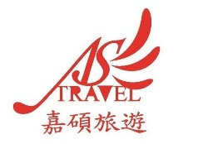
宜蘭樂水+茂安雙部落桂竹筍季一日遊
大同鄉[桂竹筍節]預於4月26日(日) 假 樂水/茂安部落熱烈展開，活動內容豐富多元、在地有趣，包含各部落文化展演、耆老祈福、桂竹筍系列親採體驗、農特產及手工藝品展售，[桂竹筍美食]競賽暨饗宴、溪頭群泰雅公主親善宣導、品嘗小米酒及得麼面(泰雅醃肉)等，
我們深摯期 盼並期待您的腳步到來，誠摯地邀請與您共享我們的故事與喜悅，竭誠歡迎您成為[山]與[部落]的好朋友！泰雅族溪頭群泰雅公主，與您相在約4月26日（大同鄉桂竹筍節）
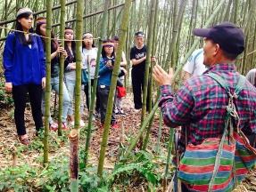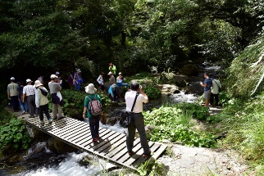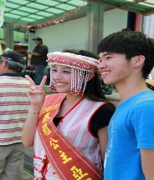
旅遊日期：109年4月26日(週ㄖ) 今年第二梯，錯過要等一年喔！
集合時地：當日早上7:00在捷運中正紀念堂5號出口開始報到、再依序上車，7:15準時出發。
行程時間：下列時間僅供參考，將依實際天候.路況.人潮…等因素作調整。
07:15~08:45 快樂車程：經由國道五號、雪隧前往宜蘭
09:30~10:10 Sbalay Gaga祈福儀式 樂水部落迎賓/ (部落-與祖靈對話)
10:10~12:00在部落導覽-小米故事-在地食農體驗 (泰雅搗麻糬/桂竹筍體驗DIY)
12:00-13:00 午餐: 桂竹筍風味餐
13:00~13:50 百年隧道-大葉鼻蝠/泰雅千百年生態智慧導覽解說
13:50~14:40 前往茂安部落
14:40~16:00 剝桂竹筍體驗/前往桂竹園
導覽解說行程，一窺究竟。原鄉深度私房體驗行程親採4支桂竹筍帶回家，
[愈是在地、愈是亮點]，
17:00~18:30 晚餐自理-新礁溪觀光夜市
18:00~19:30 快樂車程：經由宜蘭回台北 結束今日旅程、快樂返家！
每人費用：原價1490元，特惠1290元(老人.兒童同價) 含領隊出差費 100元。
包含費用：遊覽車資.活動費.200萬保險附加20萬傷害醫療險.行程簡介.礦泉水。
不含費用：其他個人消費…。
報名辦法：請先上網報名 https://reurl.cc/qD93kg ，3日內完成繳費並經確認後才得保留名額。
注意事項：
☆請於規定時間內準時集合，行程中如旅客因個人因素私自脫隊或集合不到，恕不予退費。
☆請穿著舒適保暖衣鞋，自備個人隨身用品：如口罩、雨具、水杯、暈車藥、防蚊蟲液...等。
☆請勿攜帶寵物及危險物品參與行程，感謝您的配合！
☆花況為自然現象且氣候多變化，以現場為準，若遇天候不佳或不可抗力因素，得取消或變更行程。
☆旅客同意，本商品經訂購付款後，如要取消或延期所衍生之費用需自行負責。
☆報名確認：經客服人員確認繳費後始可生效，並視同雙方同意簽署國內旅遊定型化契約書。
☆取消規定：依國內旅遊定型化契約書。通知日以人事行政局公告之正常上班時間為準。
宜蘭縣大同鄉關關休閒產業發展協會主辦
鈞和國際旅行社/嘉碩旅遊AS Travel英倫交通公司 協辦
電話：(02)2393-5122，傳真：(02)2393-5650
電子信箱：astravel2015@gmail.com
銀行帳號：合作金庫銀行006大安分行0760-717-333891，戶名：鈞和國際旅行社有限公司

